流行病學與生物統計計算
現代統計計算：排列法(permutation)於統計檢定上之妙用
林菀俞

當檢定統計量在H₀之下的統計分布未明時，我們可以使用排列法(permutation)來決定P-value：
- 計算資料的檢定統計量值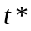
- 將反應變數(Y)隨機洗牌(randomly shuffling the response variable)，計算檢定統計量值，重複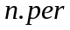次之後，得到H₀之下的檢定統計量值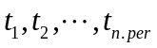
- (1) 若為右尾檢定，則Permutation P-value=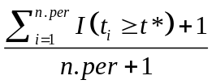
(2) 若為左尾檢定，則Permutation P-value=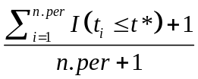

命題：請分析今日課程網頁上Gene1是否與疾病狀態有關。Gene1的第一行為疾病狀態，第二行及之後為基因型(genotypes)，0, 1, 2分別代表某特定對偶基因的個數。

### Gene1
rm(list = ls())
Gene1 <- read.table('G:/Computation1061/1225/Gene1.txt',header=F)
pvalue <- c()
for(kk in 2:ncol(Gene1)){
pvalue[kk-1] <- summary(glm(Gene1[,1]~Gene1[,kk],family=binomial))$coef[2,4]
}
minP <- min(pvalue)

# Permutation
n.per <- 1000 # number of permutation = 1,000
n <- nrow(Gene1) # the sample size
minP.per <- c()
for(pp in 1:n.per){
Y.per <- Gene1[sample(1: n, n, replace=FALSE),1] # 1~n 裡取n個，抽出後不放回
pvalue.per <- c()
for(kk in 2:ncol(Gene1)){
pvalue.per[kk-1] <- summary(glm(Y.per~Gene1[,kk],family=binomial))$coef[2,4]
}
minP.per[pp] <- min(pvalue.per)
}
(sum(minP.per<=minP)+1)/(n.per+1)

練習24：請分析今日課程網頁上Gene2是否與疾病狀態有關。Gene2的第一行為疾病狀態，第二行及之後為基因型(genotypes)，0, 1, 2分別代表某特定對偶基因的個數。

命題：若國人每日的睡眠時間(Y)呈常態分布，上帝的模式為
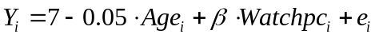
其中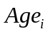為第i個人的年紀，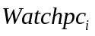為其每天平均需看電腦螢幕的時間，為隨機誤差項，服從標準常態分布。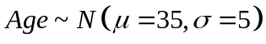，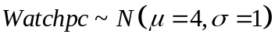。假設樣本數為50，模擬重複次數(number of repetitions)設為100次，種子數指定為1,2,…,100。請以一張圖來比較排列法(number of permutation=1000) 檢定 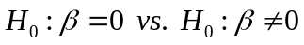 的結果和Wald test的檢定結果 (設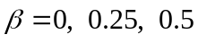)。
### sleep example
rm(list = ls())
betawatchpc <- c(0,0.25,0.5)
sig <- seq(0.01,0.05,0.01)
n <- 50
Y <- c()
no.rep <- 100
rej.rate <- matrix(NA,length(betawatchpc),length(sig))
rej.rate.per <- matrix(NA,length(betawatchpc),length(sig))
for(betaloop in 1:length(betawatchpc)){
pvalue <- c()
permutationPvalue <- c()
for(i in 1:no.rep){
set.seed(i)
age <- rnorm(n,35,5)
watchpc <- rnorm(n,4,1)
x.beta <- 7-0.05*age+betawatchpc[betaloop]*watchpc
random.error <- rnorm(n,0,1)
Y <- x.beta+random.error
pvalue[i] <- summary(lm(Y~age+watchpc))$coef[3,4]
### Permutation
n.per <- 1000 # number of permutation = 1,000
pvalue.per <- c()
for(pp in 1:n.per){
Y.per <- Y[sample(1: n, n, replace=FALSE)] # 1~n 裡取n個，抽出後不放回
pvalue.per[pp] <- summary(lm(Y.per~age+watchpc))$coef[3,4]
}
permutationPvalue[i] <- (sum(pvalue.per<=pvalue[i])+1)/(n.per+1)
}
for(k in 1:length(sig)){
rej.rate[betaloop,k] <- sum(pvalue<sig[k])/no.rep
rej.rate.per[betaloop,k] <- sum(permutationPvalue<sig[k])/no.rep
}
}
rej.rate
rej.rate.per

par(mfrow = c(1,2))
matplot(sig,t(rej.rate),col=c(1:length(betawatchpc)),pch=c(1:length(betawatchpc)),lty=c(1:length(betawatchpc)),type="b",frame=F,xlab="Significance level",ylab="Rejection rate",ylim=c(0,1),lwd=2,main="Wald test")
abline(a=0,b=1,col=8)
legend(0.03,rej.rate[1,4]+0.07,expression(paste(beta,'=0')),bty="n")
legend(0.03,rej.rate[2,4]+0.07,expression(paste(beta,'=0.25')),bty="n")
legend(0.03,rej.rate[3,4]+0.07,expression(paste(beta,'=0.5')),bty="n")

matplot(sig,t(rej.rate.per),col=c(1:length(betawatchpc)),pch=c(1:length(betawatchpc)),lty=c(1:length(betawatchpc)),type="b",frame=F,xlab="Significance level",ylab="Rejection rate",ylim=c(0,1),lwd=2,main="Permutation test")
abline(a=0,b=1,col=8)
legend(0.03,rej.rate.per[1,4]+0.07,expression(paste(beta,'=0')),bty="n")
legend(0.03,rej.rate.per[2,4]+0.07,expression(paste(beta,'=0.25')),bty="n")
legend(0.03,rej.rate.per[3,4]+0.07,expression(paste(beta,'=0.5')),bty="n")
> rej.rate
[,1] [,2] [,3] [,4] [,5]
[1,] 0.007 0.018 0.031 0.037 0.048 # 由 no.rep = 1000 得到
[2,] 0.220 0.310 0.370 0.410 0.460 # 由no.rep = 100 得到
[3,] 0.790 0.840 0.890 0.910 0.920 # 由no.rep = 100 得到
> rej.rate.per
[,1] [,2] [,3] [,4] [,5]
[1,] 0.01 0.02 0.03 0.038 0.047 # 由no.rep = 1000 得到
[2,] 0.25 0.32 0.37 0.410 0.450 # 由no.rep = 100 得到
[3,] 0.79 0.85 0.90 0.910 0.920 # 由no.rep = 100 得到
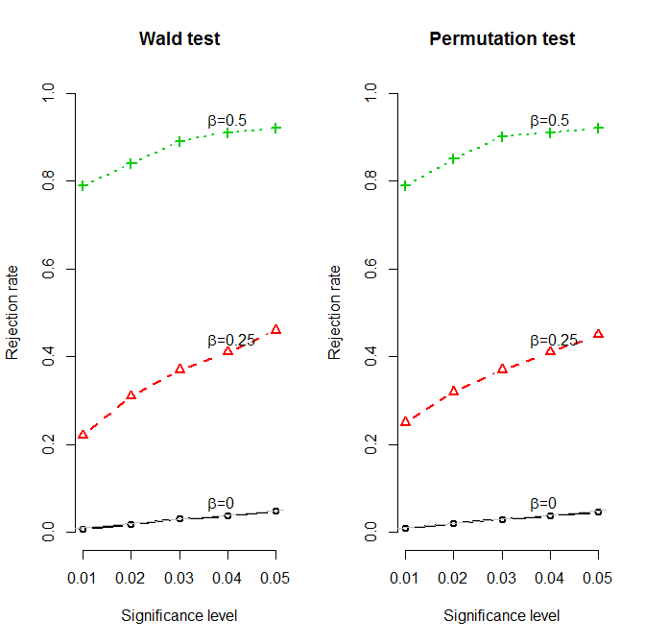

練習25：若第i個申請者得到研究所入學許可的機率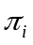與其gpa與gre有關，上帝的模式為
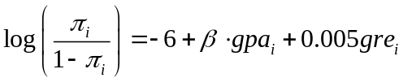
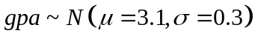，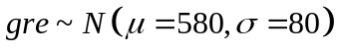。假設樣本數為200，模擬重複次數(number of replications)設為100次，種子數指定為1,2,…,100。請以一張圖來比較排列法(number of permutation=100) 檢定 的結果和Wald test的檢定結果 (設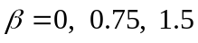)，並如上一頁綠色處整理出兩個方法的拒絕率 (模擬重複次數 = number of replications都設為100次即可)。（附註：本習題可直接使用R內建的glm函數，不需從牛頓法開始）

